Dokumentace projektu: End-to-end šifrovaný chat s důrazem na bezpečnost
- Úvod
Tento projekt má za cíl vytvořit aplikaci pro bezpečnou komunikaci mezi uživateli prostřednictvím end-to-end šifrování (E2EE). Projekt zdůrazňuje ochranu soukromí, takže ani server neuchovává ani nečte obsah zpráv. Projekt zahrnuje návrh a implementaci klíčových funkcí, jako je správa uživatelů, šifrovací mechanismy a real-time komunikace.
- Rozsah projektu
Zahrnuje:
- End-to-end šifrované zprávy pomocí asymetrické kryptografie.
- Real-time chat s použitím WebSocketů.
- Bezpečnou správu klíčů a ochranu proti MITM útokům.
- Responzivní uživatelské rozhraní.
- Ochranu uživatelských účtů s dvoufaktorovou autentizací a zabezpečeným ukládáním hesel.
- Možnost mazání zpráv a jejich automatického mizení.
- Funkční specifikace
  - End-to-end šifrování
- Pomocí end to end šifrování je šifrován veškerý obsah zpráv, které jsou odesílány v aplikaci.
  - Zprávy jsou šifrovány pomocí sdíleného symetrického klíče ve formátu AES-GCM s délkou 256 b
  - Tento klíč je zašifrován asymetrické kryptografie – za pomocí shared secret, které je odvozeno vždy z privátního klíče šifrujícího uživatele a veřejného klíče druhého uživatele.
  - Asymetrická kryptografie je realizována za pomocí Kryptografie eliptických křivek (ECC) – algoritmus je ECDH, jméno použité křivky je P-521
  - Správa klíčů
- Aplikace rozlišuje z pohledu uživatele 3 typy klíčů. Veřejný asymetrický klíč, privátní asymetrický klíč a symetrický klíč pro jednotlivé konverzace.
  - Veřejný asymetrický klíč je v aplikaci nahráván na server a jeho uložení probíhá při potvrzení formuláře, změna je zabezpečena heslem
  - Privátní asymetrický klíč je nahráván pouze do prohlížeče uživatele a slouží pro rozšifrování symetrických klíčů, tento klíč je možné přehrávat i bez potvrzení změny heslem
  - Real time chat
- Real time chat je realizován pomocí WebSocketů, WebSockety zajišťují:
  - Mezi uživatelem a serverem se pomocí WebSocketů naváže spojení a poté se pomocí socketů uživatel dozví o nových konverzacích
  - U existujících konverzací se uživatel pomocí WebSocketů okamžitě dozví o nových zprávách, případně i o smazání dříve poslaných zpráv
  - Správa uživatelských účtů
- Z hlediska funkčnosti aplikace podporuje:
  - Registraci uživatelů
  - Přihlášení uživatelů
  - Změnu hesla uživatelů
  - Změnu nahraných veřejných klíčů uživatelů
  - Možnost vygenerování páru klíčů (veřejného a privátního) pro potřeby asymetrické komunikace
  - Dvoufaktorovou autentizaci zajištěnou zasláním ověřovacího kódu na email
- Z hlediska zabezpečení aplikace podporuje:
  - Hesla jsou v databázi uložena v zašifrované podobě zašifrovaná pomocí hashovací funkce Bcrypt,
  - Při přihlašování, případně i změně hesla, se heslo použité při přihlašování, případně změně hesla, porovná proti tomuto hashi
  - Bezpečnostní mechanismy
- Rotace šifrovacích klíčů
- Ochrana proti MITM útokům pomocí otisků veřejných klíčů a sdíleného klíče
- Možnost mazání vlastních zpráv z konverzací
- Dvoufaktorová autentizace zajištěná pomocí zasílání ověřovacích kódu na uživatelův email
- Google reCAPTCHA pro ověření, že se přihlašuje člověk
  - Responzivní design
- Frontend aplikace je napsán responzivně pro desktop i mobilní zařízení
- Technické specifikace
  - Front-end
- Frontend je napsán pomocí Frameworku React
- Responzivita a design je řešen pomocí Material UI
- Frontend zajišťuje navázání komunikace s backendem pomocí WebSocketů
  - Back-end
- Backend je napsán pomocí Spring Boot
- Backend obsahuje API pro:
  - Správu uživatelů
  - posílání zašifrovaných zpráv (zprávy byly převzaté v Frontendu v zašifrované podobě) na správné příjemce
  - Správu konverzací
  - Autentizaci pomocí JWT tokenů
  - Autorizaci uživatelů
  - Databáze
- Percona DB
- Databáze obsahuje tabulky:
  - User pro uživatele
  - Public key pro veřejné klíče uživatele
  - Verification code pro ukládání ověřovacích kódů pro 2FA
  - Conversation user pro uložení informace o tom, do jakých konverzací patří uživatel a jaké uživatele obsahuje konverzace
  - Conversation pro uložení konverzací
  - Message pro ukládání zpráv, kde jsou zajištěny i mizející zprávy
  - DATABASECHANGELOG evidenci změn pro liquibase
- Schéma databáze:
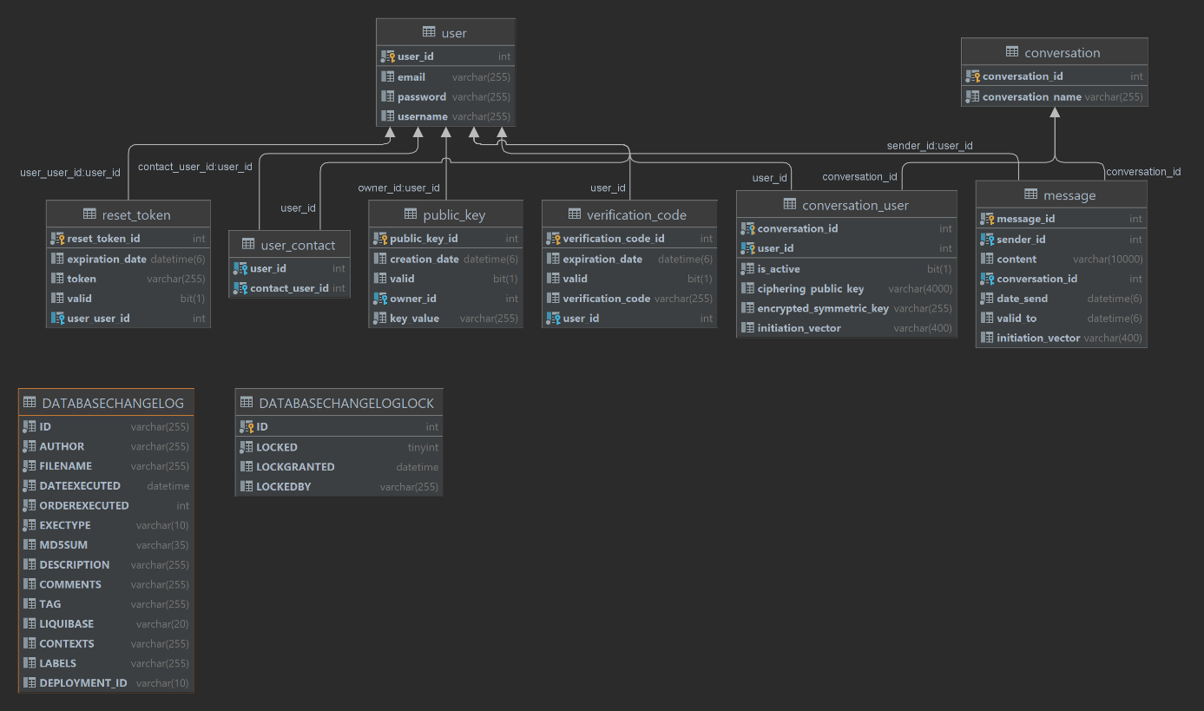
  - Šifrování a autentizace
- Šifrování zpráv probíhá pomocí symetrické kryptografie, pomocí klíčů, které jsou vždy společné pro celou konverzaci. Tyto symetrické klíče jsou zašifrovány pomocí asymetrické kryptografie – pro každého uživatele jsou zašifrovány jiným párem klíčů a jiným inicializačním vektorem
- Autentizace uživatelů přes JWT s dvoufaktorovou autentizací
  - Testování
- Program je otestován pomocí jednotkových a integračních testů, které pokrývají většinu jeho kódu
  - Struktura tříd projektu
- Veškeré třídy:
- 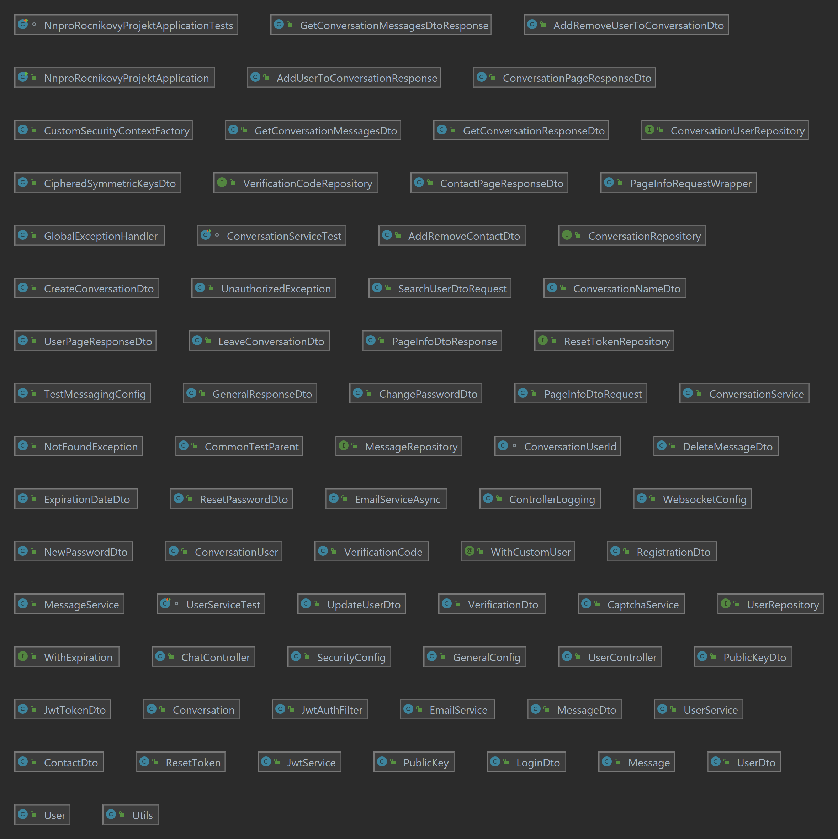
- Dto:
- 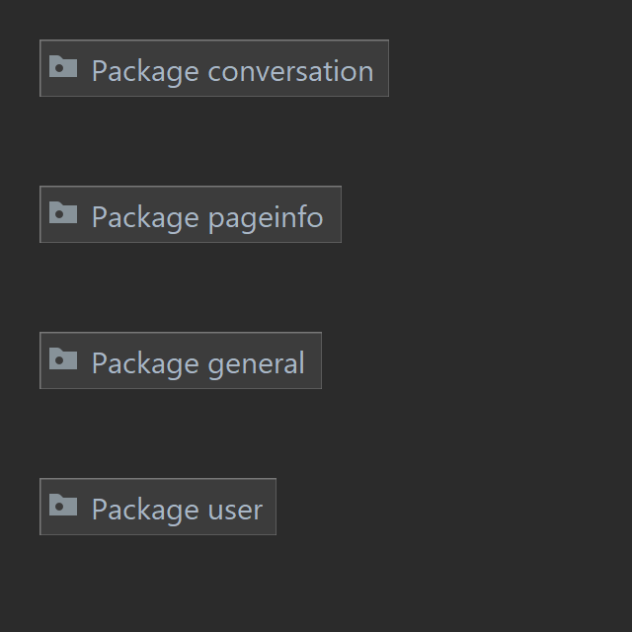
  - Conversation
  - 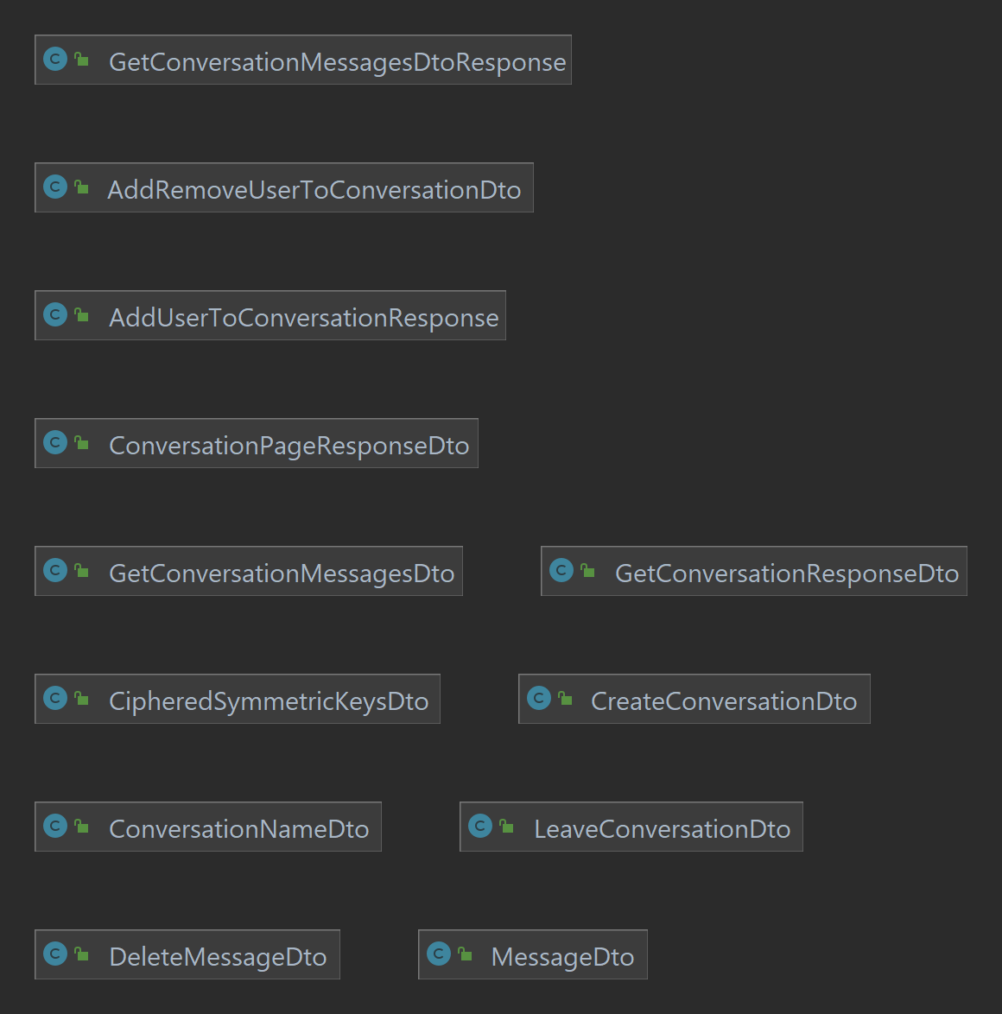
  - General
  - 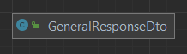
  - PageInfo
  - 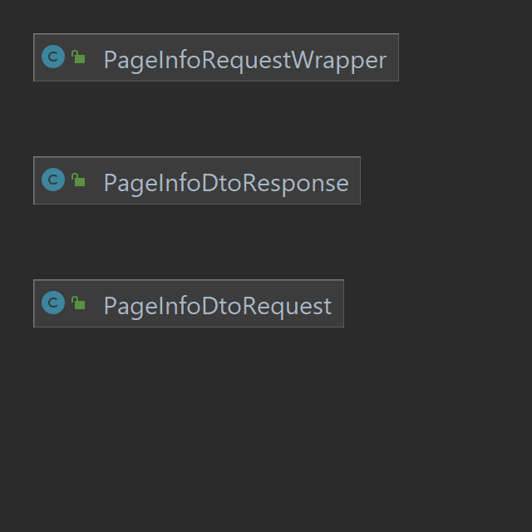
  - User
  - 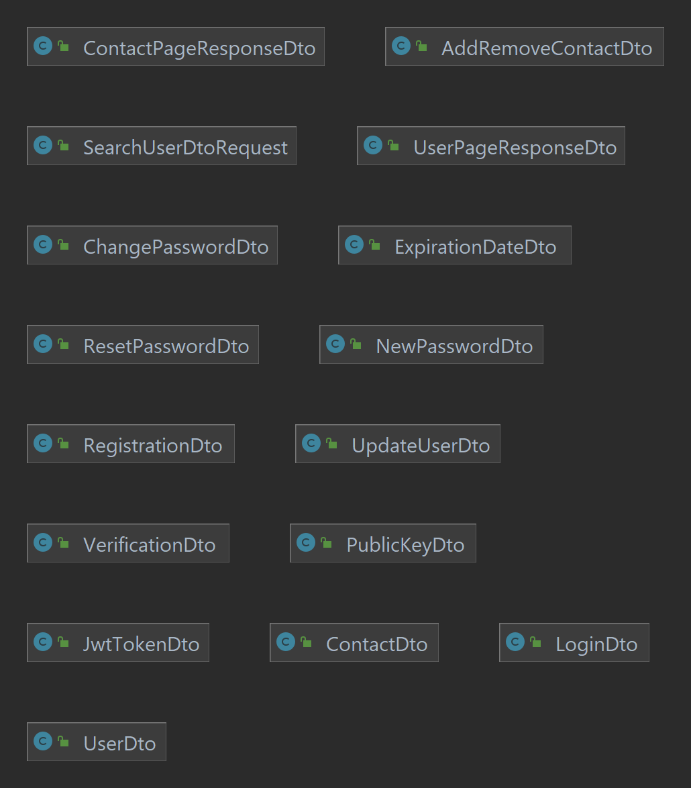
- Advice
- 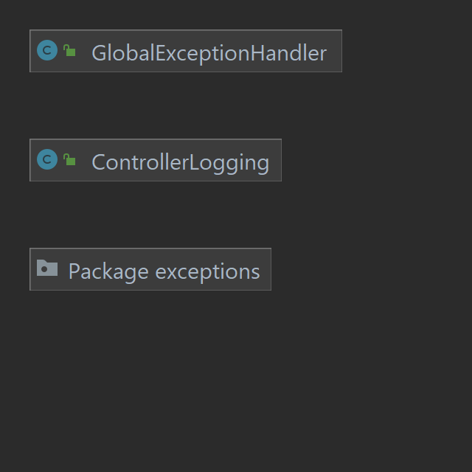
  - Exceptions
  - 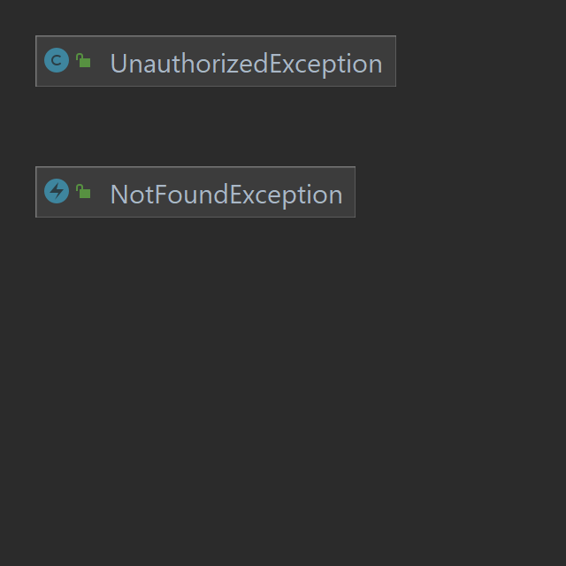
- Config
- 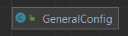
- Controllers
- 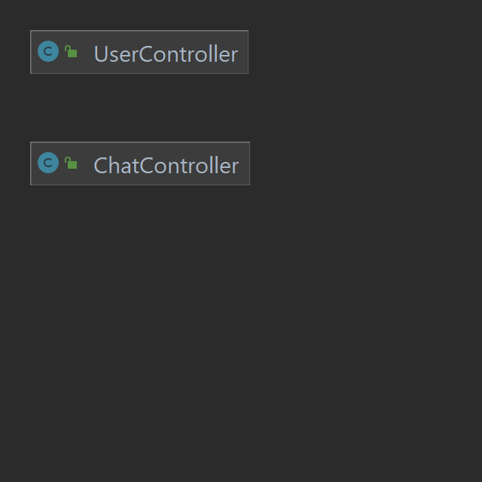
- Entity
- 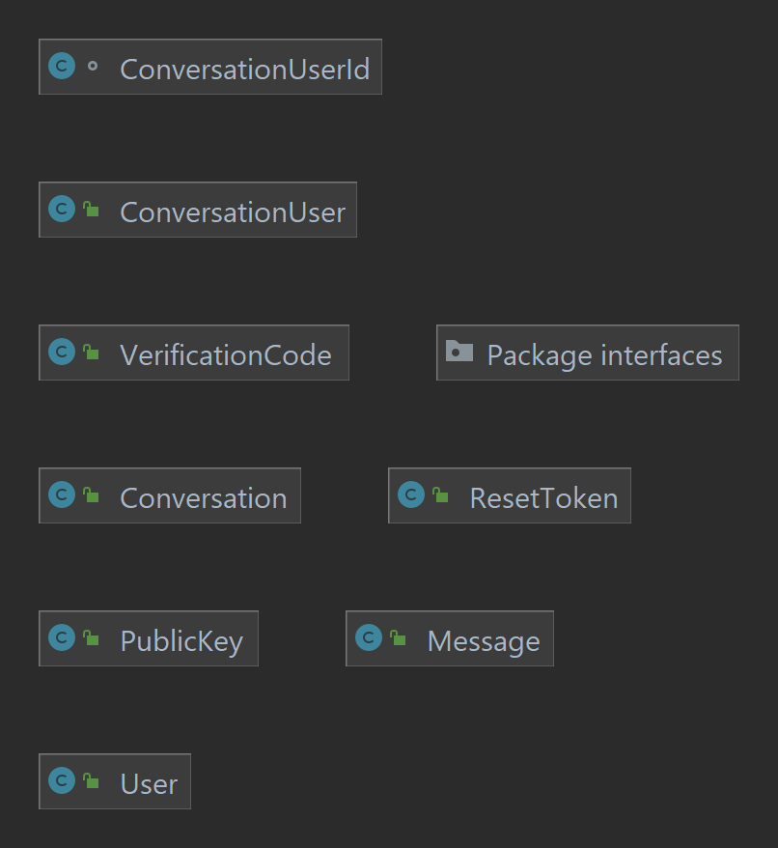
  - Interfaces
  - 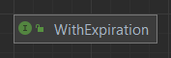
- External
- 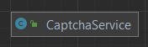
- Repositories
- 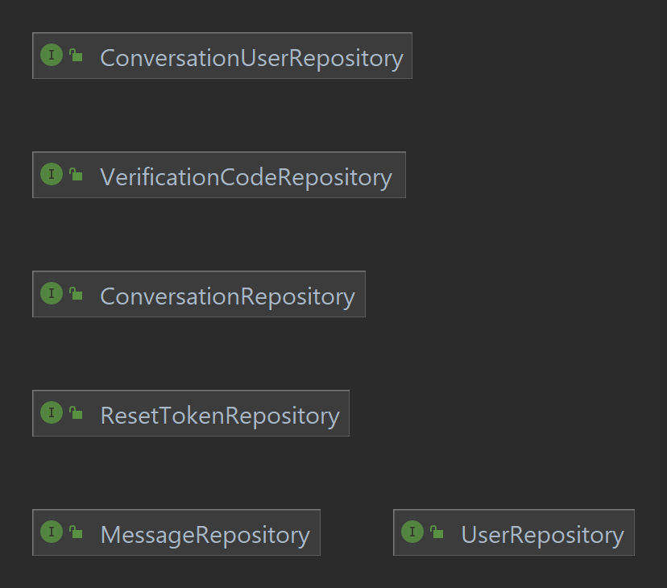
- Security
- 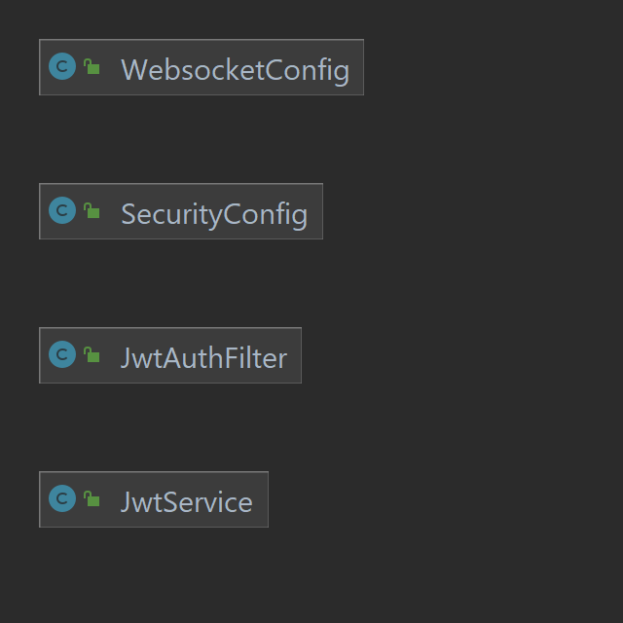
- Services
- 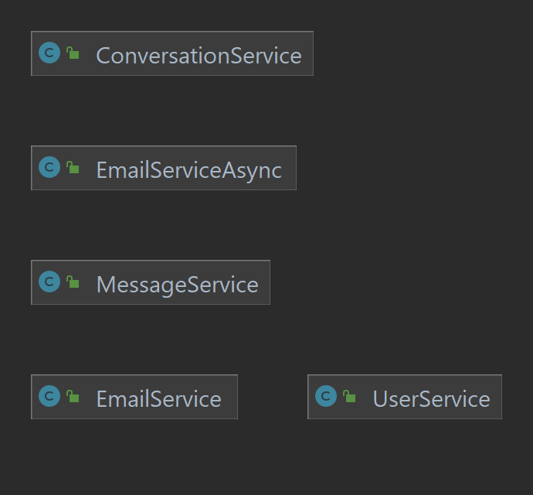
- Utility
- 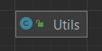
- Struktura testů
- 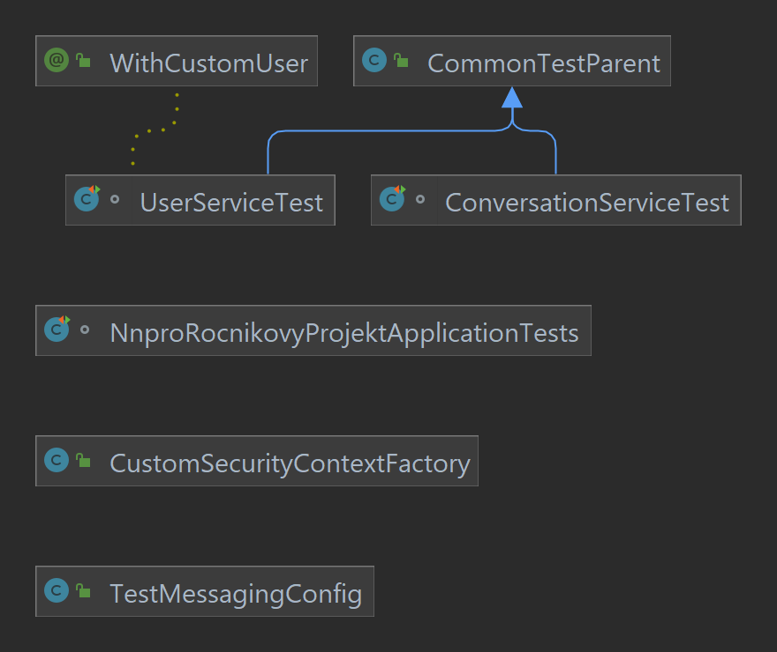
- Struktura resources
- 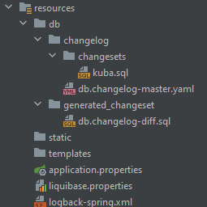

- Uživatelská dokumentace
Před přihlášením uživatel vidí načítací obrazovku:
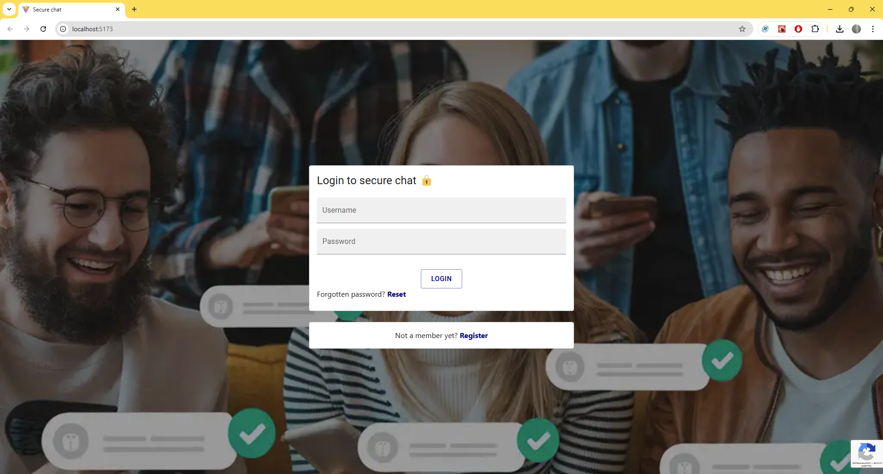
Z této obrazovky může uživatel přejít na registraci pomocí tlačítka Register nebo vyplnit přihlašovací formulář a pokračovat v přihlašovacím procesu pomocí tlačítka Login. Dále lze pomocí tlačítka „Reset“ obnovit heslo.
Takto vypadá registrační formulář získaný stiskem tlačítka Register:
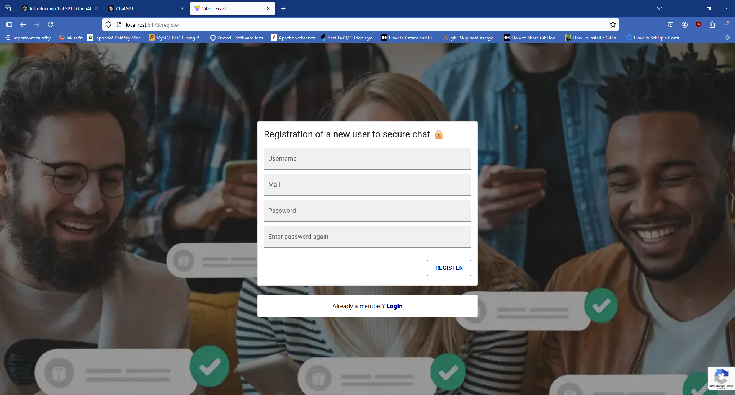
Po vyplnění správných údajů je uživatel přesměrován na úvodní přihlašovací obrazovku.
Tlačítko reset přesměruje uživatele na dialog, kde má možnost zvolit zadat obnovovací kód, který mu přišel na mail, či si o tento kód zažádat.
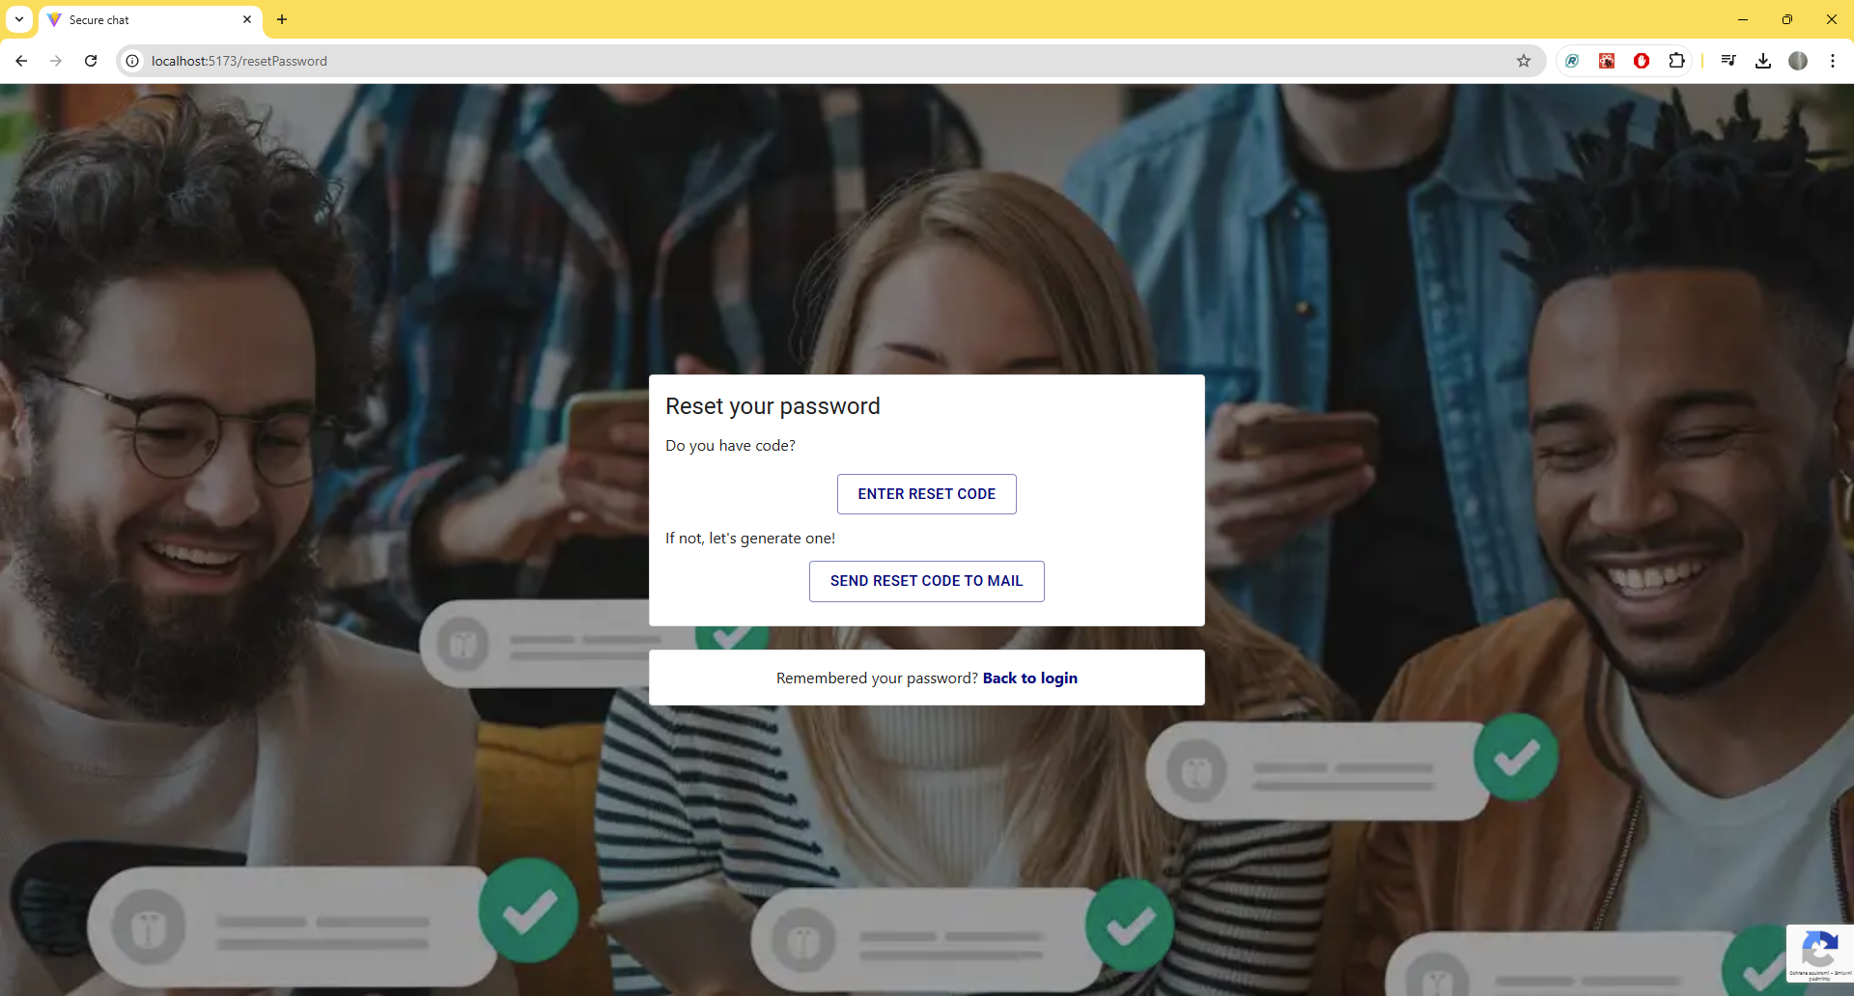
Takto vypadá formulář pro reset hesla pomocí reset kódu:
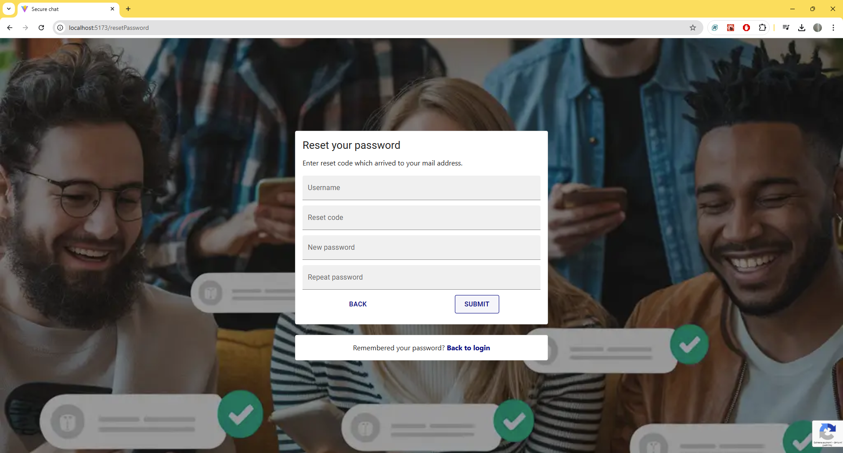
Takto vypadá formulář s žádostí o mail s reset kódem:
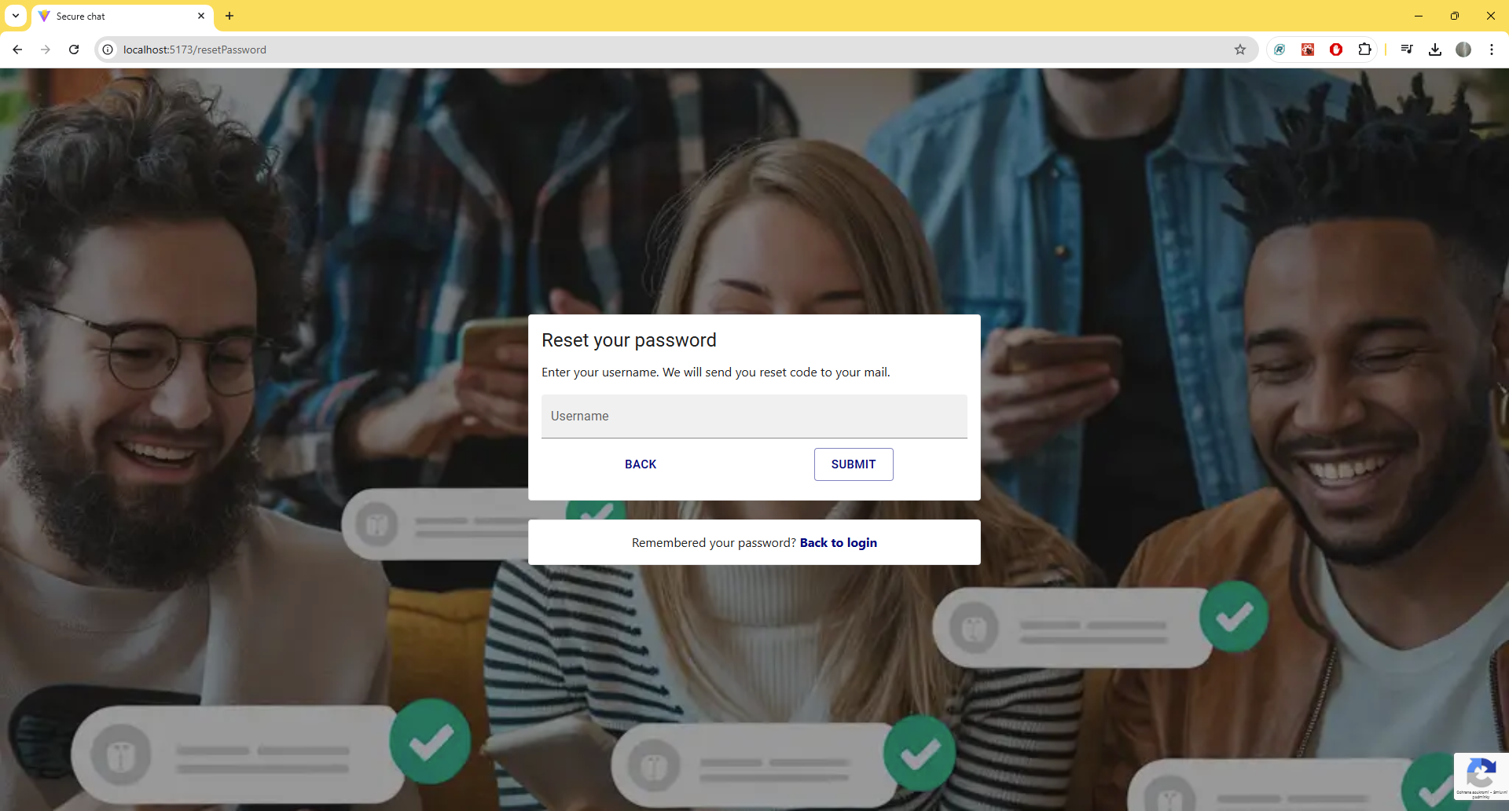
Po vyplnění přihlašovacího formuláře na přihlašovací obrazovce se uživateli pošle na email autentifikační kód s platností 5 minut, který musí vložit do zobrazeného pole pro kód, po vyplnění kódu se v procesu přihlášení pokračuje dál. Obrazovka pro zadání kódu vypadá následovně:
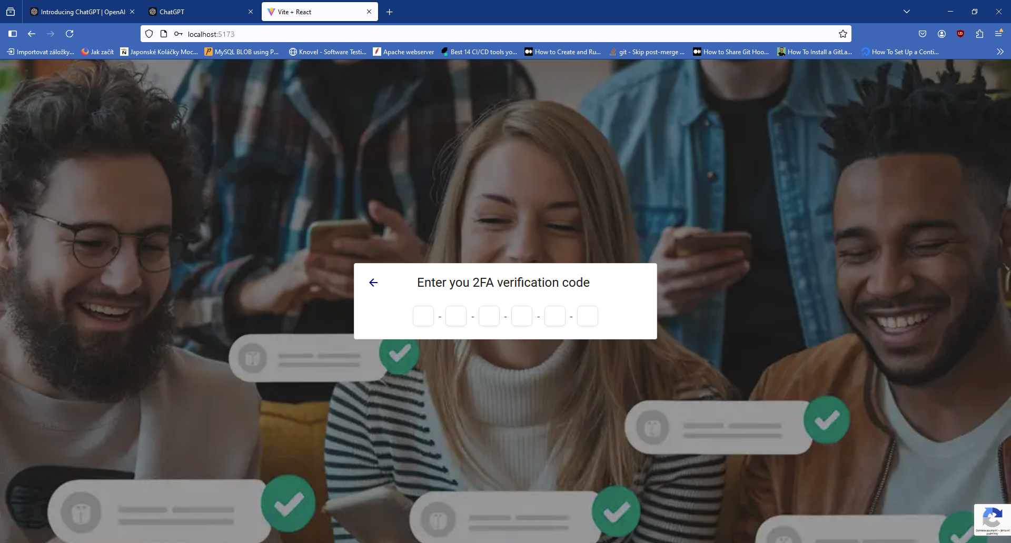
Po vyplnění správného verifikačního kódu je uživatel přihlášen a vidí následující obrazovku:
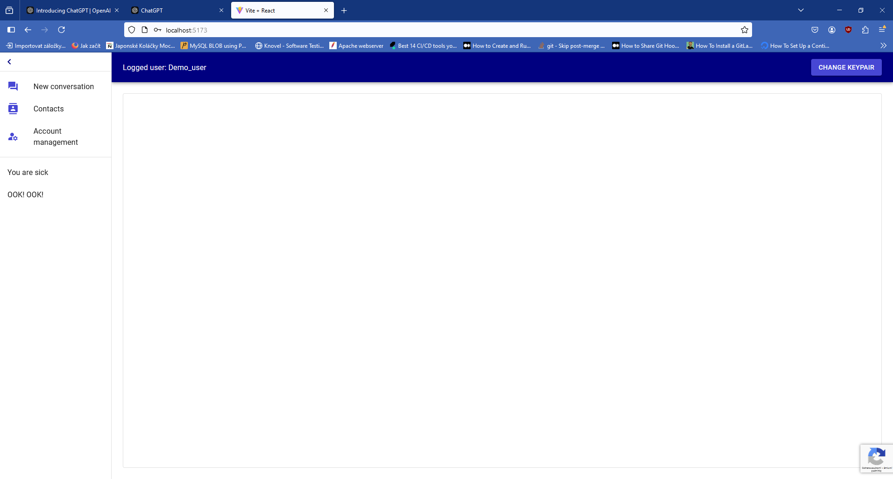
Levý postranní panel aplikace slouží jako hlavní menu a obsahuje následující tlačítka:
- New conversation pro založení nové konverzace, konverzace je možné zakládat pouze s kontakty, všichni účastníci musí mít nastavený veřejný klíč, je možné založit dva druhy konverzací:
  - S jedním uživatelem
  - 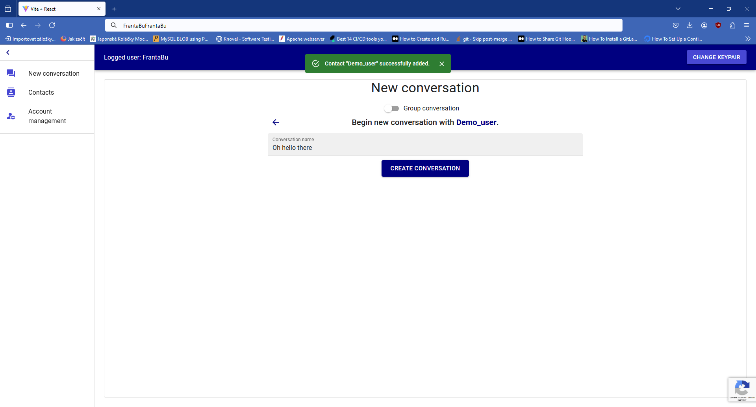
  - Skupinové konverzace
  - 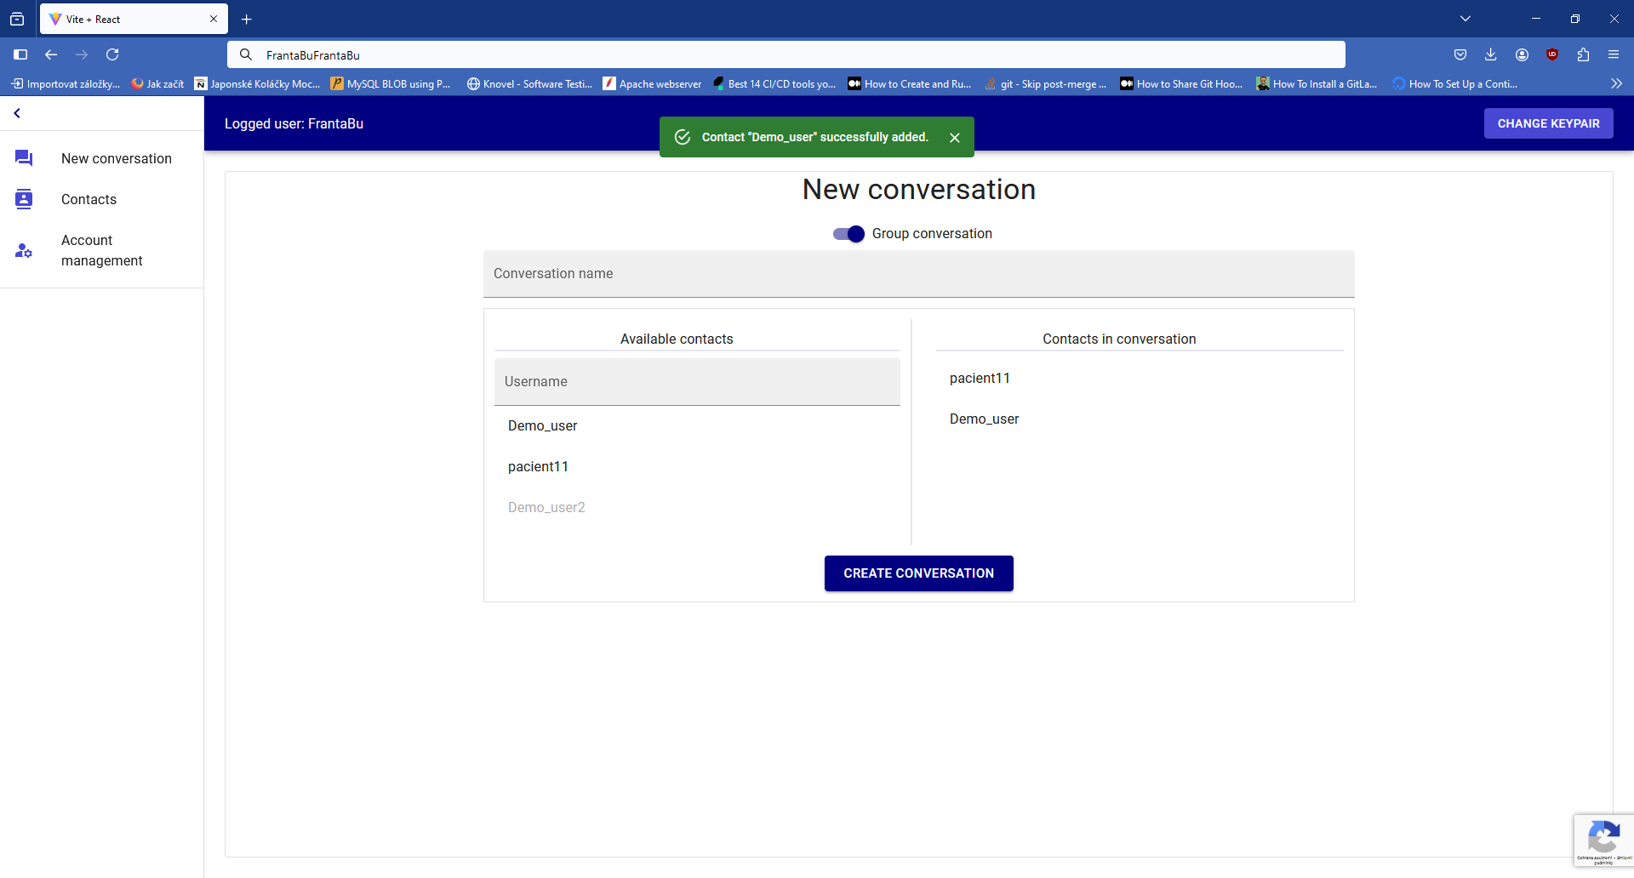
- Contacts pro vylistování stávajících kontaktů, hledání uživatelů pro přidání do kontaktů, přidání nových kontaktů a mazání stávajících kontaktů
  - 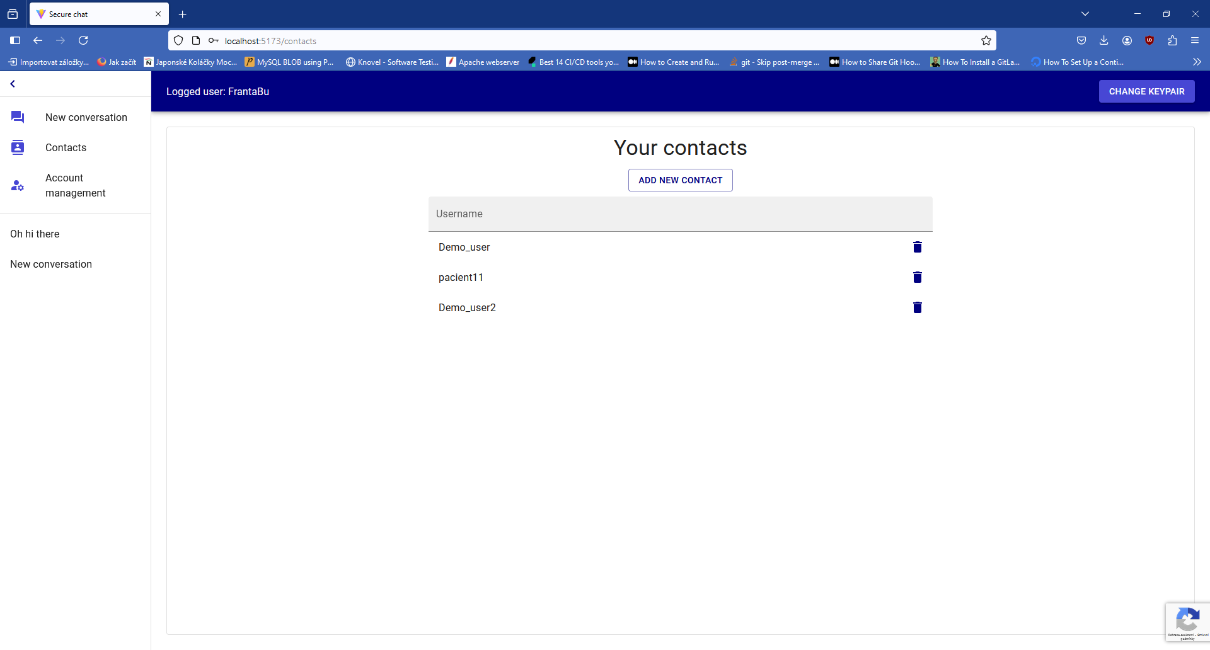
- Account management pro vygenerování páru klíčů, nahrání a nastavení veřejného klíče a změnu hesla
  - Na stránce account management je možné si vygenerovat veřejný a privátní klíč, nahrát veřejný klíč, změnit heslo, po ověření hesla je možné změny potvrdit
  - 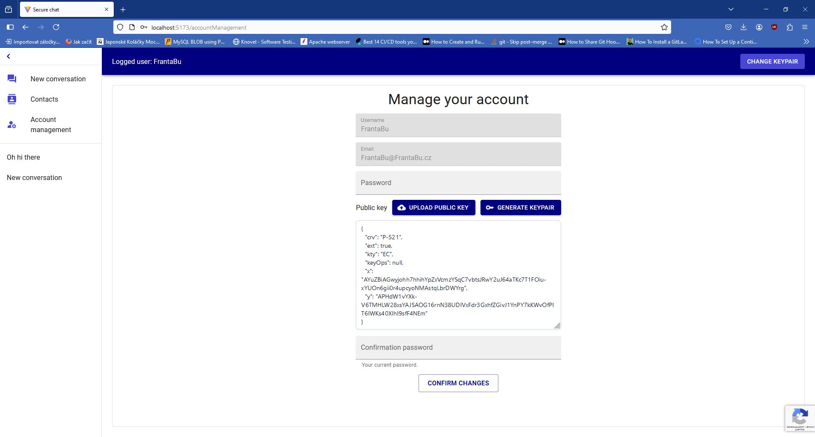
- List aktivních konverzací
  - V listu aktivních konverzí je možné rozkliknout přidanou konverzaci, poté se zobrazí obrazovka konverzace:
  - 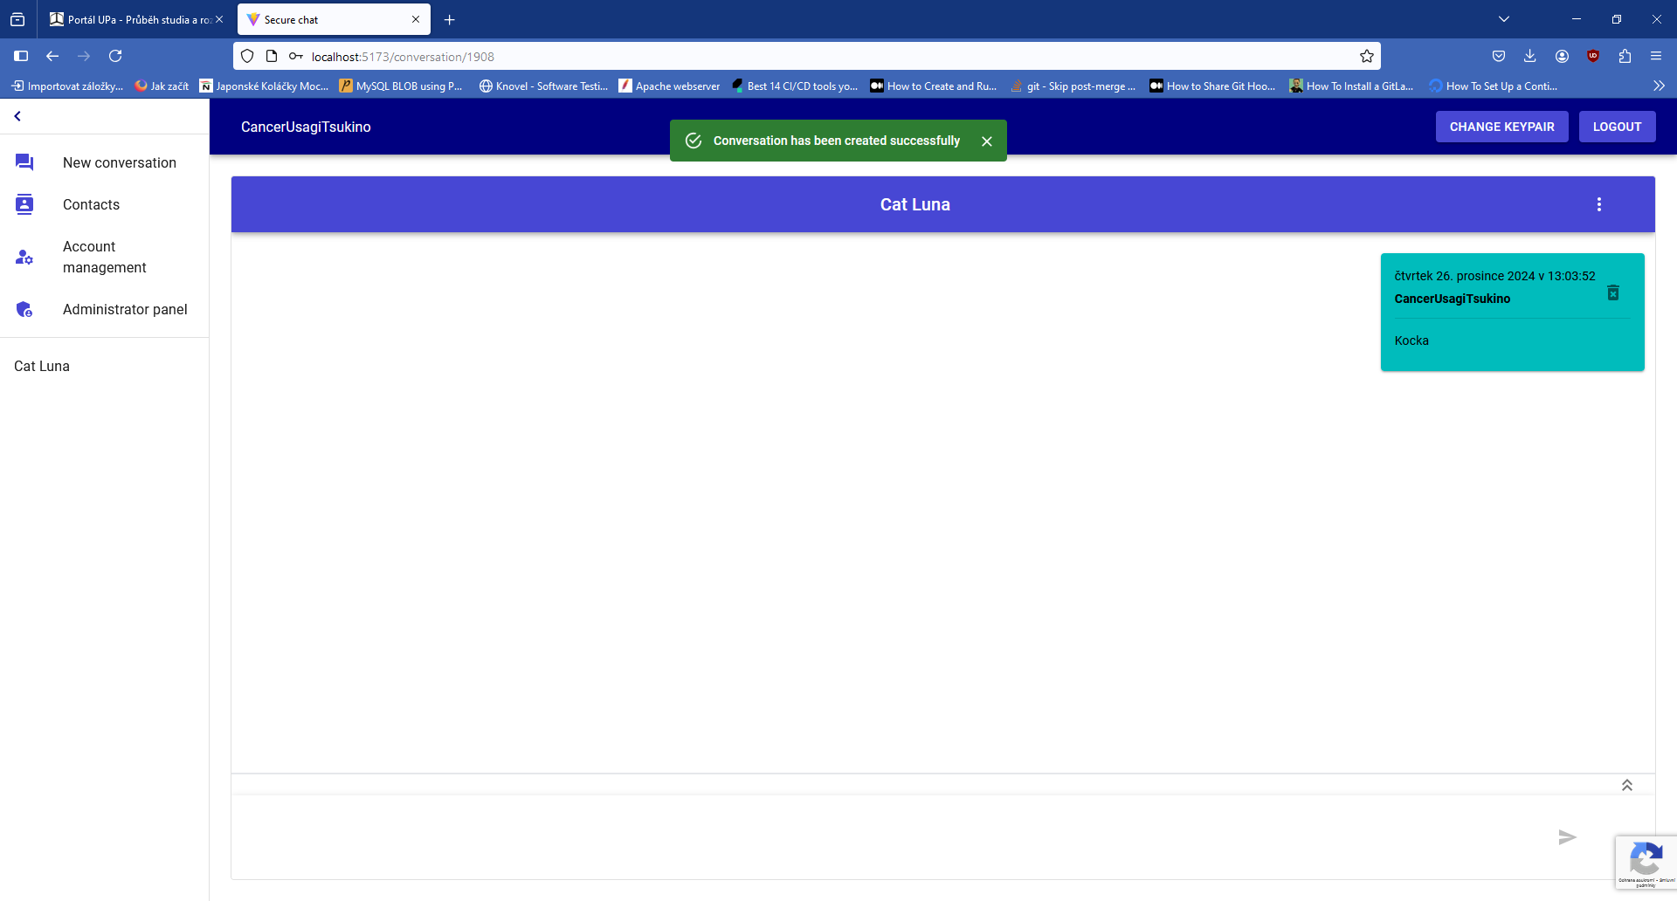
  - Jednotlivé zprávy je možné mazat pomocí ikonky koše
  - Pomocí trojtečky vedle názvu konverzace je možné rozkliknout podmenu, menu vypadá následovně:
    - 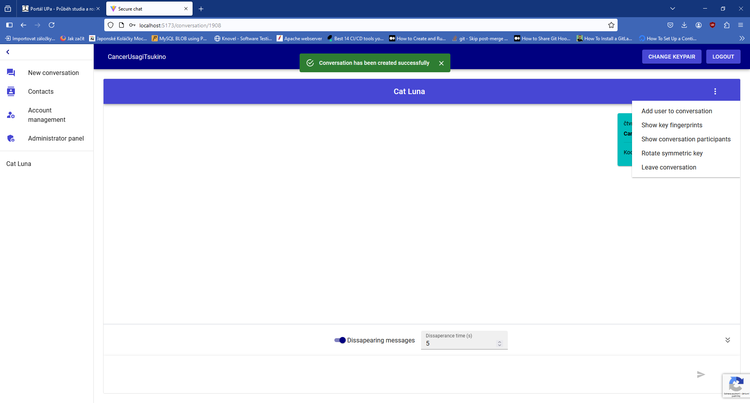
  - V menu je možné pomocí voleb provést následující akce:
    - Přidat nového uživatele do konverzace – Add user to conversation
    - 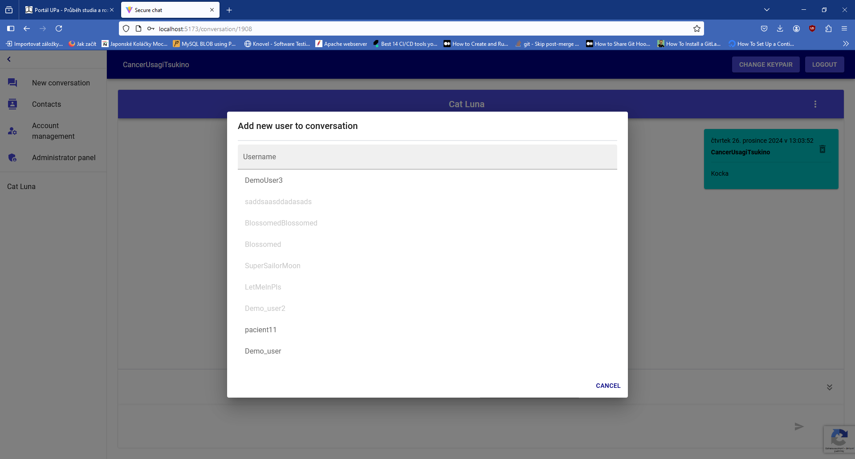
    - Zobrazit si otisky klíčů – Show key fingerprints
    - 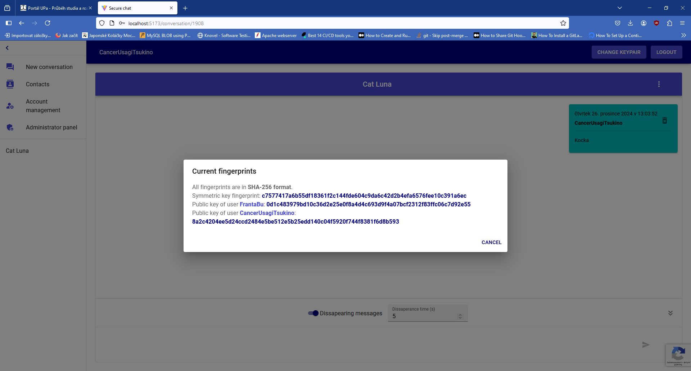
    - Zobrazit si účastníky konverzace – Show conversation participants
    - 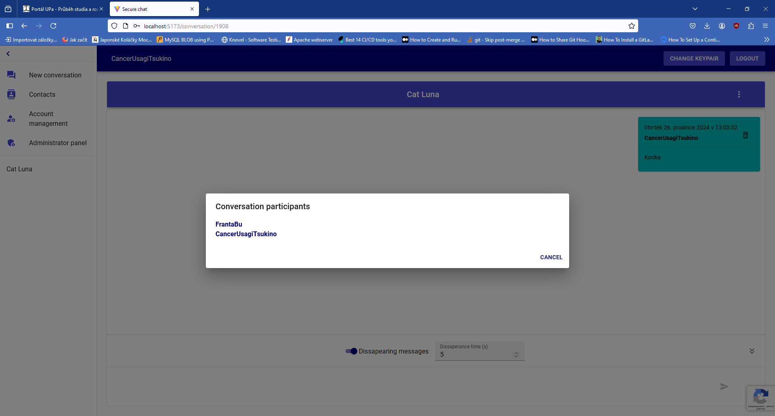
    - Provést rotaci symetrických klíčů – Rotate symmetric key
    - 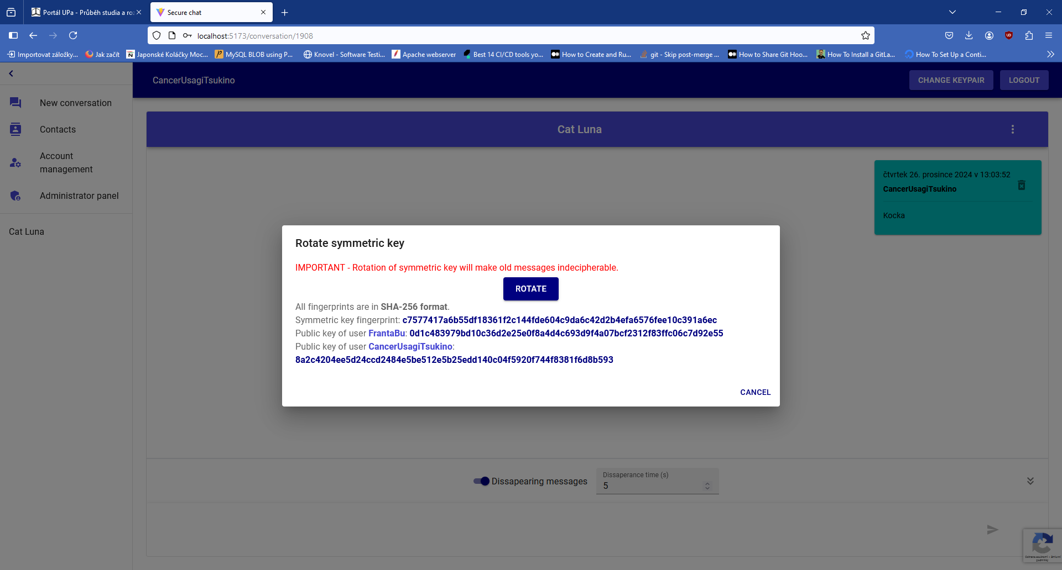
    - Odejít z konverzace – Leave conversation
    - 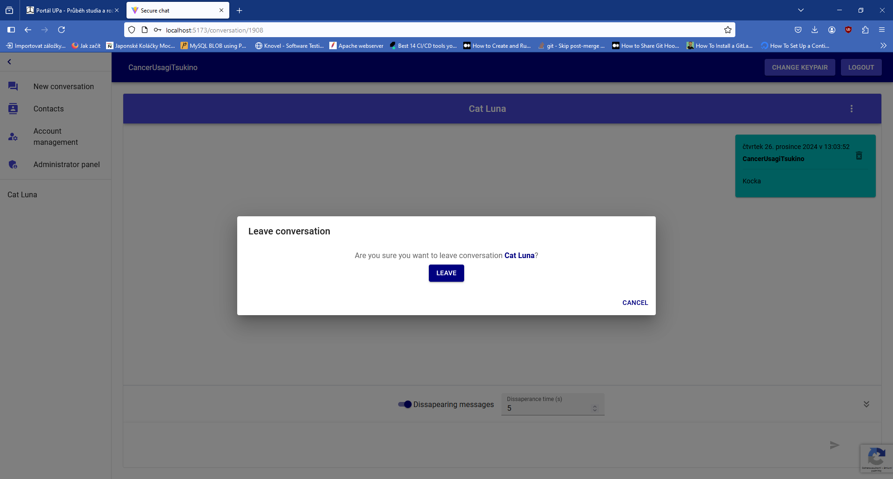
  - U konverzací je možné posílat dissapearing messages – zprávy z konverzace zmizí po určitém časovém intervalu, a to pomocí rozkliknutí symbolu dvou šipek nad tlačítkem pro poslání zprávy, nastavení dissapearing messages vypadá následovně:
  - 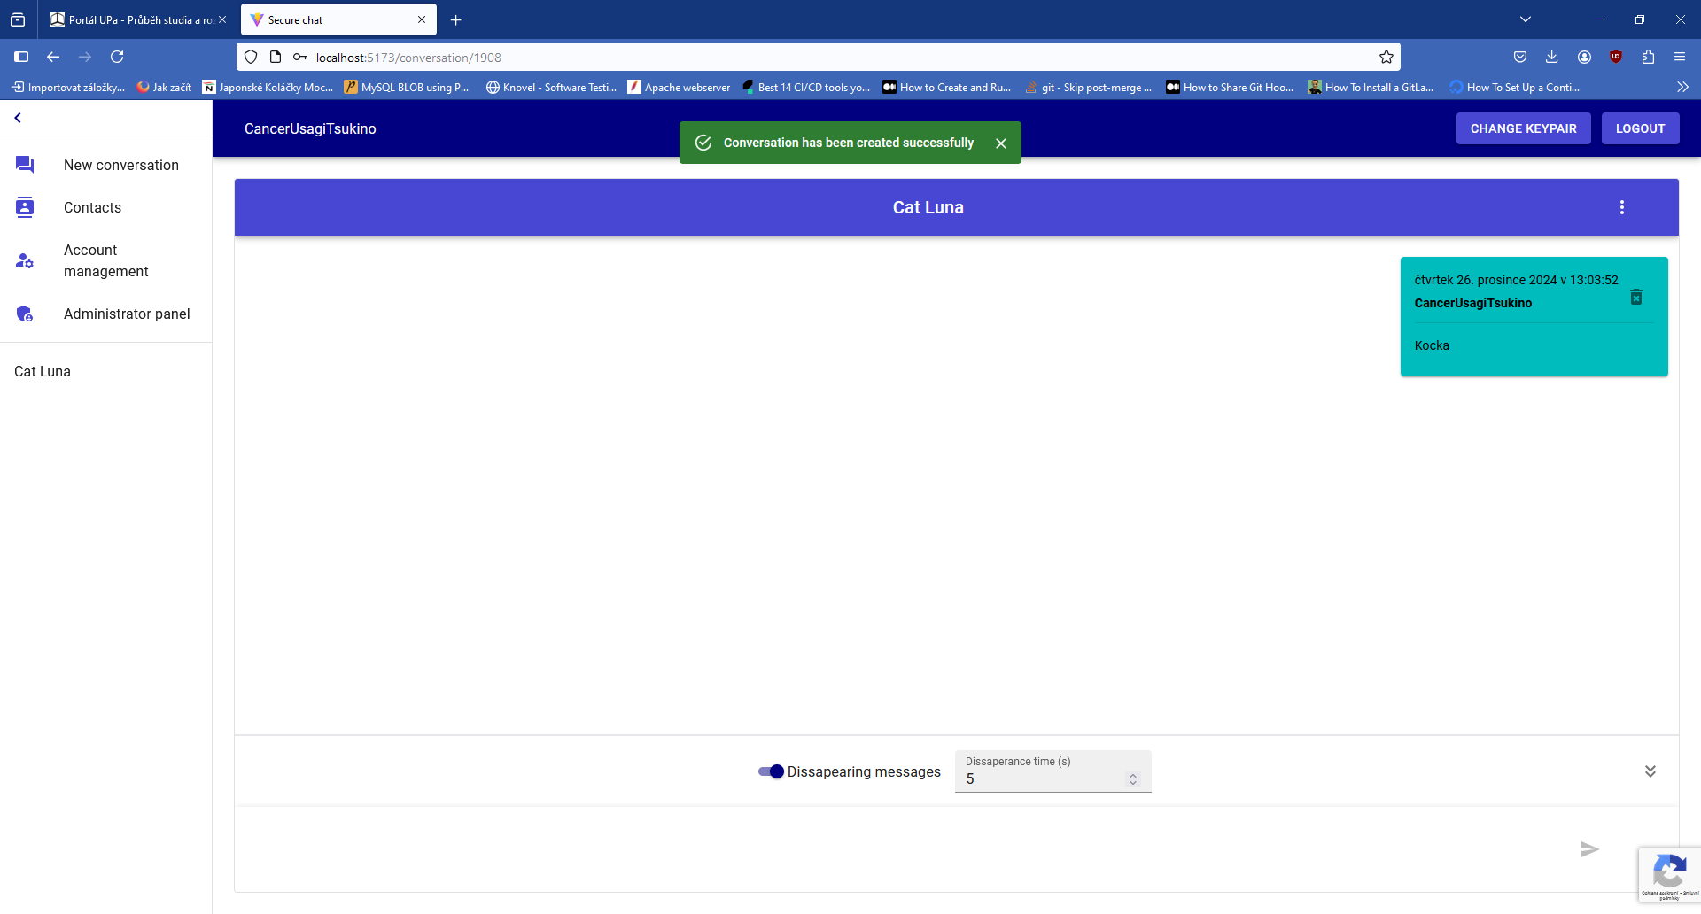
- V pravém horním rohu se nachází tlačítko Change keypair pro správu privátního a soukromého klíče a tlačítko logout pro odhlášení
  - Po stisku tlačítka Change keypair je možné nahrát privátní klíč, obrazovka také poskytuje stejné funkce jako správa účtů, po rozkliknutí tohoto tlačítka se objeví následující obrazovka:
  - 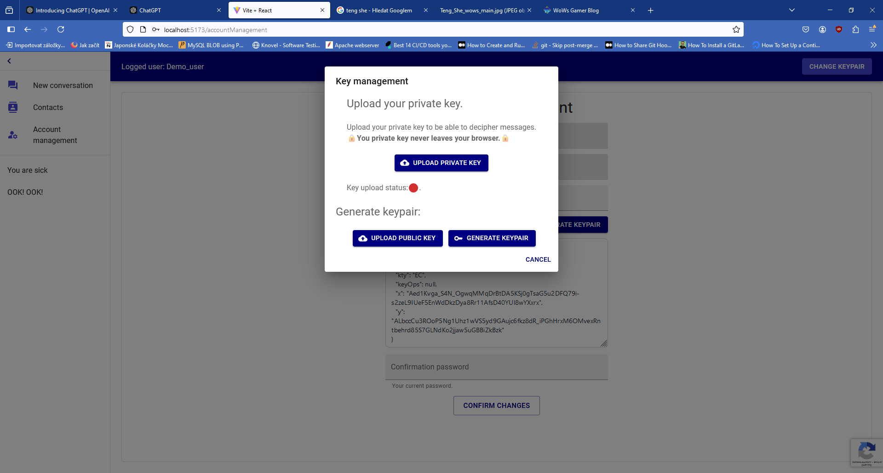
- Administrátorské funkce
- V případě, že uživatel má nastavené administrátorské oprávnění, tak v levém navigačním menu pod odkazem na „Account management“ má k dispozici záložku Administrator panel, kde může:
  - Banovat uživatele
  - Odbanovávat uživatele
  - Přidávat administrátorská práva uživatelům
  - Odebírat uživatelská práva uživatelům
- Obrazovka vypadá následovně:
  - 
   